Instituto Tecnológico y de Estudios Superiores de Monterrey
Campus Querétaro

Interconexión de Redes

Ejercicio Práctico: Diseño de un esquema de direccionamiento con VLSM

El administrador de la red del CIR (Consorcio Inter Rectorias) se ha percatado que al diseñar un esquema de direccionamiento con 4 bits prestados para crear 16 subredes no es la mejor estrategia para cumplir las restricciones de conectividad impuestas en cada red local (las redes que cuelgan de las interfaces Fast Ethernet de cada router) pues existen muchas direcciones de desperdicio en el bloque cero, el de broadcast y en cada bloque asignado a los enlaces seriales router-router.

Por tal motivo nos ha solicitado diseñemos un esquema de direccionamiento de máscaras de longitud variable (VLSM) que minimice el desperdicio de direcciones IP.

La topología del CIR y las necesidades conectividad están representadas en la siguiente gráfica.

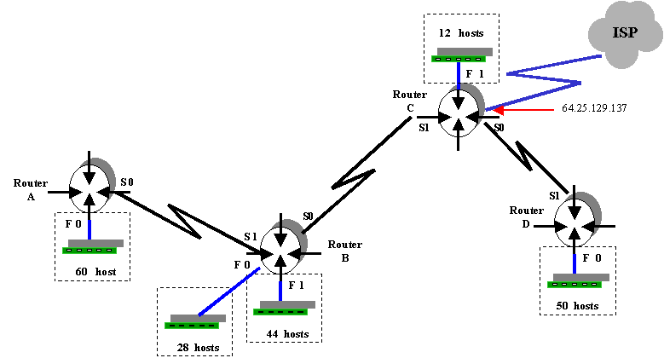

Observa que el número de hosts requeridos por LAN están indicados en la gráfica. Por ejemplo: la red local que depende de la interfase F0 del Router A requiere de 60 conexiones disponibles mientras que la red que depende de la interfase F1 del Router C necesita solo de 12 direcciones IP disponibles. No olvides que las interfaces FastEthernet de cada router también requieren de una dirección IP válida.

La dirección IP asignada al CIR es 192.16.128.0 y en todos los routers ha sido activado el comando ip subnet-zero de tal manera que el bloque cero del esquema de direccionamiento se recupera en su totalidad por lo que debes utilizarlo. El único bloque de desperdicio, y que debes seguir subneteando para satisfacer las necesidades de conectividad, es el bloque de broadcast.

- Escribe sobre la gráfica el prefijo de la máscara de longitud variable que será utilizado en cada subred de este nuevo esquema de direccionamiento

- Diseña el esquema de direccionamiento con máscaras de longitud variable rescatando únicamente las direcciones de la subred broadcast y completa la tabla con la información que se solicita escribiendo en cada renglón (exclusivamente notación punto decimal) las direcciones IP de cada una de las subredes y la VLSM que darán servicio a este nuevo esquema de direccionamiento.

Router | S0 | S1 | F 0 | F 1
A | ------------------- | No se usa  -------------------  No se usa | ------------------- | No se usa  -------------------  No se usa
B | --------------------------- | --------------------------- | --------------------------- | ---------------------------
C | --------------------------- | ------------------- | No se usa  -------------------  No se usa | -------------------
D | No se usa  -------------------  No se usa | --------------------------- | --------------------------- | No se usa  -------------------  No se usa

